



**本科毕业论文(设计)**

|  |
| --- |
| **人工翻译分单系统的设计与实现** |
|  |

**李恺**

**201525010209**

|  |  |
| --- | --- |
| 指导教师 | **李双娟** |

|  |  |  |  |  |  |
| --- | --- | --- | --- | --- | --- |
| 学院名称 |  | **数学与信息学院** | 专业名称 |  | **计算机科学与技术** |
| 论文提交日期 |  | 年  月 日 | 论文答辩日期 |  | 年  月 日 |

摘 要

人工翻译服务是当今世界一项重要的商业服务。它帮助人们进行跨国跨语言商业合作，促进不同语言、不同文化、不同种族间的学习与交流，从而使世界成为可相互沟通的整体。随着互联网的发展，人工翻译服务已经不局限于实地的面对面完成，而是进一步拓展为线上服务。如今，越来越多企业提供线上翻译服务，如网易有道翻译、百度翻译等，同时也有越来越多社会群体选择此类方便快捷、触手可得的服务。

针对此类现实需求，本文通过软件工程、逻辑设计等角度，对基于人工翻译线上服务的人工翻译分单平台进行设计与解析，并据此提出人工翻译服务在互联网开发方面的发展建议。该人工翻译分单平台实现了客户下单、翻译员翻译、管理员管理三方面的需求，完整贯穿现实生活中的人工翻译服务流程。

关键字：人工翻译 分单系统 软件工程

**Design and Development of Artificial Translation Service**

**Assigning System**

Li Kai

College of Mathematics and Informatics, South China Agricultural University, Guangzhou 510642, China

**Abstract:** Artificial translation service is a significant business activity in the current world, as it assists people with business cooperation through different countries and languages, promotes learning and communication among various cultures, races, and languages, and therefore contributes to a global world. Artificial translation service, as the Internet develops, is no longer limited to face-to-face work. Instead, online service is being developed and now available. Enterprises such as NetEase Youdao Translation and Baidu Translation has already provided translation service online, and an increasing number of social groups have access to this convenient service.

In the light of this practical demand, this paper, in terms of software engineering and logic design, conducts the design and explanation works of the artificial translation assigning platform system based on online service, and provide some recommendation on the development of artificial translation service on the Internet. The artificial translation platform system manages to meet the demand of customers, translators, and managers, which experiences the whole process of artificial translation service in the real life.

**Key Words:** Artificial Translation Assigning System Software Engineering

目 录

1 前言················································ 6

1.1 课题背景··········································· 6

1.2 课题目的及意义······································· 6

1.3 课题开发现状及国内外发展趋势··························· 6

2 相关知识与技术简介····································· 6

2.1 Web前端技术········································ 6

2.1.1 HTML ············································ 6

2.1.2 CSS·············································· 7

2.1.3 Javascript··········································· 7

2.2 LayUI前端框架······································· 8

2.3 SSM框架············································8

2.3.1 Spring············································· 8

2.3.2 Spring MVC········································· 12

2.3.3 MyBatis············································ 22

2.4 B/S架构············································ 12

2.5 数据库管理·········································· 13

2.6 设计和开发平台······································· 14

2.6.1 StarUML··········································· 15

2.6.2 IDEA············································· 16

2.6.3 Navicat for MySQL···································· 17

3 需求分析············································· 18

3.1 系统功能要求········································ 19

3.2 系统特点··········································· 20

4 系统总体设计········································· 21

4.1 系统模型与结构······································· 22

4.1.1 系统结构设计······································· 23

4.1.2 需求模型设计······································· 24

4.1.3 辅助模型设计······································· 25

4.2 E-R图及说明········································· 26

4.3 数据库设计·········································· 27

4.4 数据流图··········································· 28

4.5 数据字典··········································· 29

5 系统功能的详细设计····································· 30

5.1 后端关键实现部分····································· 31

5.1.1 账户操作····································· ····· 31

5.1.1.1 用户注册········································· 31

5.1.1.2 用户登录········································· 31

5.1.1.3 找回密码········································· 31

5.1.1.4 修改账户信息······································ 31

5.1.2 客户操作·········································· 31

5.1.2.1 客户下单········································· 31

5.1.2.2 订单支付········································· 31

5.1.2.3 订单列表········································· 31

5.1.2.4 订单详情········································· 31

5.1.2.5 订单评价········································· 31

5.1.2.6 个人统计········································· 31

5.1.3 翻译员操作········································· 31

5.1.3.1 订单列表········································· 31

5.1.3.2 订单详情········································· 31

5.1.3.3 任务统计········································· 31

5.1.4 管理员操作········································· 31

5.1.4.1 订单列表········································· 31

5.1.4.2 订单指派········································· 31

5.1.4.3 订单详情········································· 31

5.1.4.4 订单返稿········································· 31

5.1.4.5 订单评价········································· 31

5.1.4.6 订单修改········································· 31

5.1.4.7 公告栏··········································· 31

5.1.4.8 账户管理········································· 31

5.1.4.9 任务统计········································· 31

5.1.4.10 平台统计········································ 31

5.1.5 文件操作·········································· 31

5.1.6 自动化操作········································· 31

5.2 前端关键实现部分····································· 32

5.2.1 页面结构布局······································· 32

5.2.2 表单验证·········································· 32

5.2.3 页面传值·········································· 32

5.2.4 JQuery Ajax实现前后端数据交互·························· 32

5.2.5 列表操作·········································· 32

5.2.6 页面数据呈现······································· 32

5.2.7 弹出层操作········································· 32

5.2.8 数据图形化处理····································· 32

5.3 小结··············································· 33

6 系统测试············································ 34

7 结论和建议··········································· 35

7.1 结论··············································· 36

7.2 系统发展建议········································ 37

致谢················································· 38

参考文献·············································· 39

附录················································· 40

1 前言

* 1. 课题背景

互联网时代的蓬勃发展使得现实生活中各行各业都开始以其为核心进行业务发展。在一些翻译公司，互联网已成为与客户对接的高效率便捷手段。人工翻译分单系统将客户、公司业务员、公司翻译员有机地结合起来，使它们在平台上完成供需交易服务。目前，这类系统是人工翻译服务的可靠运营手段。

随着互联网和科技的发展，人工翻译分单系统将成为时代的必然趋势和主流。客户与业务员、业务员与翻译员之间的对接将更为依赖这类互联网平台服务系统。

* 1. 课题目的及意义

本课题的选择与确定旨在借此对Java Web项目开发进行实践，完成相关人工翻译分单系统的设计与实现，以巩固专业知识和专业技能，并将其撰写为论文，通过论文撰写总结过程和开发经验。

人工翻译分单系统的设计与实现是一项既能满足于现实商业活动，又能利用所学专业知识进行实践应用的工作。通过该课题的实践，可以巩固专业技能，同时为实际生产提供借鉴作用。

* 1. 课题开发现状及国内外发展趋势

人工翻译分单系统已成为现实生活中众多翻译服务公司的关键运作平台。各翻译服务公司的项目管理者及合作翻译员借此来进行翻译对接工作，通过管理者分派翻译原件订单给指定的翻译员、翻译员提交翻译稿件至系统、管理者再将翻译稿件返回给客户，分单系统实现了一项完整的翻译服务流程。

就目前来看，随着技术的日趋先进和成熟以及人工翻译服务领域在“互联网+”方面的可靠性和必要性，国内外人工翻译分单系统的开发已经十分成熟，不少类似的系统已经正式进入平稳可靠的商业运营阶段。

2 相关知识与技术简介

2.1 Web前端技术

2.1.1 HTML

HTML（Hyper Text Markup Language）发布于1993年6月，是一种应用于网页浏览器的超文本标记的编程语言，这里的“超文本”即表明支持在页面中带有文本以外的可视化内容，如图片和链接。

在结构上，HTML文件包含Head（“头”部分）和Body（“主体”部分），前者用于提供网页的相关信息，后者用于提供网页的具体内容。一个网页对应着多个HTML文件。

HTML具有编写简单而功能强大的特点，这使其成为网页编写的热门语言之一。HTML的主要特点包括简易性、可扩展性、平台无关性、通用性，这些特点也使得HTML对程序编写更为友好，能够为系统扩展带来保证。

2.1.2 CSS

CSS（Cascading Style Sheets）于1994年由哈坤·利提出，它是一种层叠样式表，同时被称作“文件扩展名”。CSS可以静态地对网页的可视化内容和格式进行设计，用于表现HTML或XML（Extensible Markup Language，可扩展标记语言）等文件样式。在对网页元素进行排版时，CSS提供了大量的相关功能。

CSS是网页设计领域的一项重要突破。它定义了网页元素的样式结构，包括字体、颜色、位置等。通过CSS的编写，前端开发者可对网页进行高度自由化、个性化的设计。CSS的特点包括丰富的样式定义、易于使用和修改、多页面应用、层叠、页面压缩。

2.1.3 JavaScript

JavaScript于1992年由布兰登·艾奇（Brendan Eich，1961-）开发完成，是一种基于原型的面向对象脚本语言。JavaScript最初用于HTML网页支持，为HTML网页提供动态功能。如今，JavaScript同样用于为网页添加各种动态功能，并为用户提供流畅美观的浏览效果。

JavaScript由三个部分组成：ECMAScript描述了该语言的语法和基本对象；DOM（Document Object Model，文档对象模型）描述了处理网页内容的方法和接口；BOM（Browser Object Model，浏览器对象模型）描述了与浏览器进行交互的方法和接口。

概括来讲，JavaScript的基本特点包括四个方面：它是一种解释性脚本语言，代码不进行预编译；它主要用于向HTML页面添加交互行为；它可以直接嵌入HTML页面（但写成单独的js文件有利于结构和行为的分离）；它可以跨平台运行（如Windows、Linux、Mac等）。

2.2 LayUI前端框架

LayUI是一款采用自身模块规范编写的前端UI框架。作为一款学习门槛不高、风格极简化且体积轻量级的前端UI框架，LayUI遵循了原生HTML、CSS、JavaScript的编写规范，极大地方便了前端开发者。另外，LayUI对浏览器的兼容性十分强大，其基本支持现有的主流浏览器的特点深受开发者的喜爱。

LayUI的核心基础库是layui.js，在这里，LayUI侧重于常用的框架支撑，因此已过滤掉大部分在外部不太常用的API。在layui.js内部还提供有一定数量的底层引擎，如用于获取配置及临时缓存信息的layui.cache，用于阻止事件冒泡的layui.stope(e)，用于自定义模块事件的layui.oneevent(modName, events, callback)等。除此之外，LayUI的部分模块（如Layer）依赖于jQuery。

2.3 SSM框架

SSM是Spring、Spring MVC和MyBatis的缩写，它是一种由Spring、MyBatis两个开源框架整合而成的Web项目框架。目前，SSM框架是Web项目开发的主流框架之一，被众多开发者所使用。下面将分别介绍Spring、Spring MVC和MyBatis。

2.3.1 Spring

Spring是可应用于任何Java应用、用于解决企业应用开发复杂性而诞生的一种轻量级开发框架。其初衷是简化Java EE开发，降低接口复杂度，为JavaBean提供更优秀的应用配置框架，减少不必要的异常捕捉，并使程序测试简单化。

Spring的核心思想是控制反转（IoC，Inversion of Control）和面向切面（AOP，Aspect-Oriented Programming），两种思想结合在一起，极大地促进了松耦合。其中，控制反转指：如果一个对象需要依赖另一个对象，那么被依赖的对象会由原来的主动形式（由开发者写入new操作）转为被动形式（由Spring来执行相关操作）传递。如此一来，对象本身不需要自己创建或查找所依赖的对象。面向切面指：应用的业务逻辑和系统级服务被分离开来，应用对象只需要完成业务逻辑，而不需要关注诸如日志、事务支持的系统级关注点。面向切面使解耦操作得到了更进一步的实现，同时也在一定程度上改善了代码冗余。

Spring框架由七个模块组成，分别是核心容器（基本概念BeanFactory，提供依赖注入（DI，Dependency Injection）特征实现容器对Bean的管理）、应用上下文（Context）、AOP、JDBC抽象和DAO、对象/关系映射集成、Web、MVC框架。Spring框架概览图如下所示：

2.3.2 Spring MVC

Spring MVC是一个模型（Model）—视图（View）—控制器（Controller）的Web框架，它是Spring Framework的后续产品。在使用SSM框架进行开发时，Spring MVC的工作流程为：

1. 用户发送请求给前端控制器DispatcherServlet；
2. DispatcherServlet收到请求后调用HandlerMapping处理器映射器；
3. 处理器映射器根据请求的url找到具体的处理器，生成处理器对象以及处理器拦截器（若有，则生成），并返回给DispatcherServlet；
4. DispatcherServlet通过HandlerAdapter处理器适配器调用处理器；
5. 系统执行处理器，即后端控制器Controller；
6. 后端控制器执行完成后返回ModelAndView；
7. HandlerAdapter将后端控制器的执行结果ModelAndView返回给DispatcherServlet；
8. DispatcherServlet将ModelAndView传给ViewReslover视图解析器；
9. ViewReslover解析后返回具体的视图View；
10. DispatcherServlet对View进行渲染视图；
11. DispatcherServlet响应用户。

Spring MVC框架概念图如下所示：

2.3.3 MyBatis

MyBatis是一款支持定制化SQL、存储过程以及高级映射的持久层框架。它支持使用简单的XML或注解来配置和映射原生信息，将接口和Java的POJOs（Plain Old Java Objects，普通的Java对象）映射成数据库中的记录，避免了几乎所有的JDBC（Java DataBase Connectivity，Java数据库连接）代码和手动设置参数以及获取结果集。

MyBatis的功能架构可以分为三层：API接口层、数据处理层、基础支撑层，具体的架构概念图如下所示：

MyBatis不含第三方依赖，因此本身小巧且易于使用。此外，MyBatis灵活性强，可以写在XML里方便统一的管理和优化。通过提供DAO层，MyBatis将业务逻辑和数据访问逻辑进行分离，使系统的设计清晰且易于维护和单元测试，解除了SQL与程序代码的耦合。MyBatis提供的映射标签、对象关系映射标签，以及XML标签，分别支持对象与数据库的字段关系映射、对象关系组建维护，以及编写动态SQL。

MyBatis的工作流程可总结为：加载配置并初始化——接收调用请求——处理操作请求——返回处理结果。

2.4 B/S架构

B/S架构（Browser/Server，浏览器/服务器模式）是一种网络结构模式，它对C/S架构（Client/Server，客户端/服务器模式）进行了改进。在B/S架构下，客户机上只需安装浏览器，服务器上安装数据库，那么浏览器就可以通过Web Server与数据库进行数据交互。如此一来，客户端电脑载荷可得到简化，系统维护与升级的成本和工作量也得以减轻，用户的总体成本随之降低。

2.5 数据库管理

参考《数据库管理》

2.6 设计和开发平台

2.6.1 StarUML

StarUML诞生于韩国，是一款用于创建UML类图、生成类图等的统一建模语言图表创建工具，具有发展速度快、灵活、可扩展性强的特点。在需求分析过程中，StarUML能帮助开发者或设计者绘制9款不同类型的UML图：用例图、类图、顺序图、状态图、活动图、通信图、构件图、部署图、复合结构图。

2.6.2 IDEA

IDEA由JetBrains公司开发，是IntelliJ系列的一款产品，用于Java语言开发的集成环境。IDEA操作友好，视觉设计美观，是当今最受欢迎的编程软件之一。本次人工翻译分单系统的开发即用到了IDEA作为主要开发工具。

2.6.3 Navicat for MySQL

Navicat是一套快速可靠的数据库管理工具。该工具简化了数据库的管理，并降低了系统管理的成本。Navicat支持七种数据库语言，包括MySQL、SQL Server、Oracle等。本次开发所使用的数据库语言是MySQL。

3 需求分析

3.1 系统功能要求

人工翻译分单系统包含多个主界面和三个不同的角色。主界面是指客户进行登录、下单、查看订单信息等的界面，以及管理员、翻译员进行登录、分单、接受任务、提交任务、查看公告栏、查看个人信息等的界面。三个角色分别指客户、管理员和和翻译员。

设计点1：界面

（1）在客户方面，需要设计出客户登录、查看个人信息、下单、订单记录、评分和评价等界面；

（2）在管理员方面，需要设计出管理员登录、订单列表、待指派订单列表、待审核订单列表、已完成订单列表、订单信息查看和编辑、查看个人信息、翻译员工作信息统计、管理员和翻译员账号信息管理、评分和评价等界面；

（3）在翻译员方面，需要设计出翻译员登录、待完成订单列表、待审核订单列表、已完成订单列表、订单信息查看、个人信息查看、翻译历史信息统计等界面。

设计点2：三个角色的功能

对于三个主要角色，他们的主要业务流程及相应要实现的功能如下：

（1）客户：

①登录系统：将客户输入的用户名和密码与账号管理数据库进行匹配；

②上传源文件：将源文件上传至服务器，系统打开文件进行字数统计；

③选择具体的翻译服务类型（如质量、速度等）：系统列出多种条件供客户选择，并根据客户所选条件进行量化，结合统计到的字数，进行报价。

④确认订单信息后进行下单：调用支付宝、微信等支付平台的支付接口，供客户完成订单支付。

⑤收到译文后，对翻译质量进行打分和评价：设计好打分栏和评价框供客户选填，相应反馈信息存入反馈数据库中。

（2）管理员：

①登录系统：将管理员输入的用户名和密码与账号管理数据库进行匹配；

②管理每条订单的信息：将现有订单以列表形式呈现，管理员点击某条订单后，系统到订单数据库查找并返回订单详细信息；

③对订单任务进行指派（给翻译员）：在待指派订单列表里提供指派按钮，管理员按下后，系统弹出所有译员列表，供管理员选择指派对象；

④翻译员返稿后，对译文进行审校：服务器端存储的翻译稿提供给管理员下载；

⑤进行翻译员翻译质量评分和评价：设计打分栏和评价框供管理员填写，相应反馈信息存入数据库；

⑥进行相应的奖金/扣款操作：在订单详情里设计相应的奖金/扣款栏，供管理员选择或填写；

⑦确认译文完毕后，返回给客户：管理员将终稿上传到服务器，系统将终稿返回给客户，客户下载时的稿件即为终稿。在客户的订单列表里，有该已完成的订单。

（3）翻译员：

①登录系统：将翻译员输入的用户名和密码与账号管理数据库进行匹配；

②获得从管理员处指派下来的订单任务：设计翻译员的订单任务列表，翻译员点击相应订单后进入订单详情界面，并进行源文件下载；

③下载源文件进行翻译：服务器端将相应的文件传送给翻译员终端；

④上传翻译稿：翻译员将翻译稿上传至服务器，系统自动将对应订单的状态设置为“翻译完成”。

设计点3：后台统计功能

分单系统包含数据统计功能，供客户、管理员和翻译员使用。统计功能可以为客户、管理员和翻译员在工作开展上提供一定的借鉴作用，便于三者总结服务工作成果和工作经验。统计功能和设计思路包括：

（1）客户查看订单历史及详细信息：系统调用数据库信息，查找相应客户和其所有相关的订单信息，以列表形式输出到Web端；

（2）管理员查看翻译员工作业绩统计信息：管理员从功能列表中选择要查看的译员，系统调用数据库信息，查找相应翻译员和其相关的信息，包括完成过的订单、总翻译字数等；

（3）翻译员查看个人工作统计信息：系统调用数据库信息，查找该翻译员和其相关的个人信息、翻译统计信息（如总字数、订单数量等）；

（4）管理员按需（如订单领域、订单价格、订单评分等）查看平台接单数量和其他统计信息：系统调用数据库信息，根据查找条件，通过列表形式输出相应的信息。

设计点4：系统自动扣款功能

对于超时的订单，系统能够根据设定好的翻译管理规范，进行自动计时和进行对翻译员扣款操作。如对于某一订单，翻译员超时返稿，则按照超时时间和订单要求，按百分比扣除该单所获得的薪资。对于该设计，系统自动根据翻译员上传文件的实际时间和订单信息中设定好的要求提交时间进行比较和计算，接着按照设定好的数字、百分比等将订单薪资进行修改。

3.2 系统特点

4 系统总体设计

4.1 系统模型与结构

4.1.1 系统结构设计

系统结构，或者说逻辑架构，是信息通信技术的专业名词。它无需关注具体的执行和实现过程，而是提供一个允许在未来某一阶段可修改或扩展的架构。系统结构设计将系统精确地进行分层，并高度符合用户的需求。在这里，人工翻译分单系统的系统结构图如下所示：

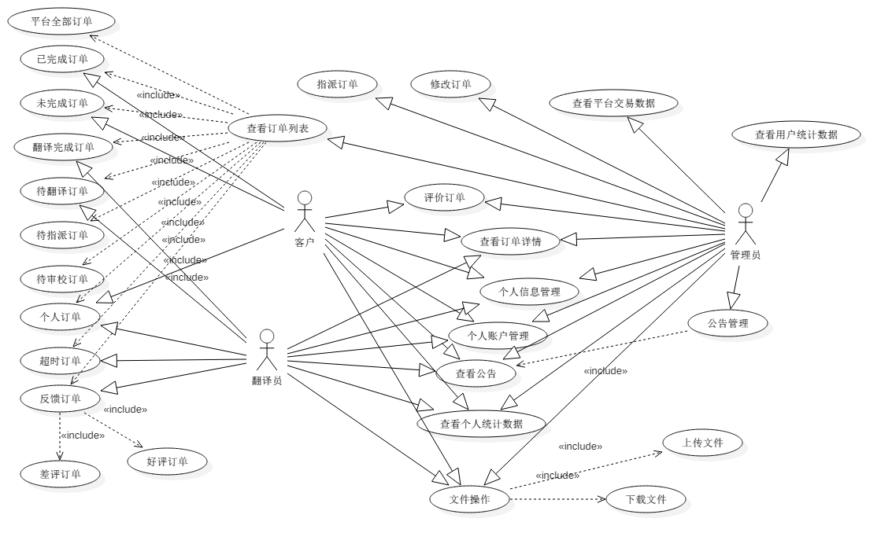业务架构：

4.1.2 需求模型设计

（1）客户的Use-Case图：

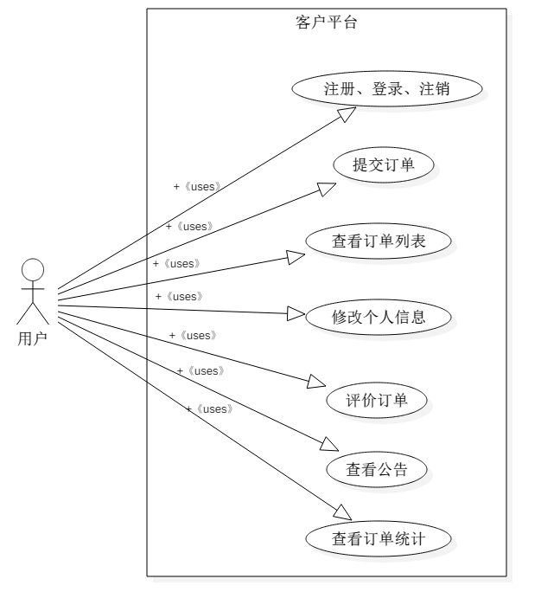

（2）翻译员的Use-Case图：

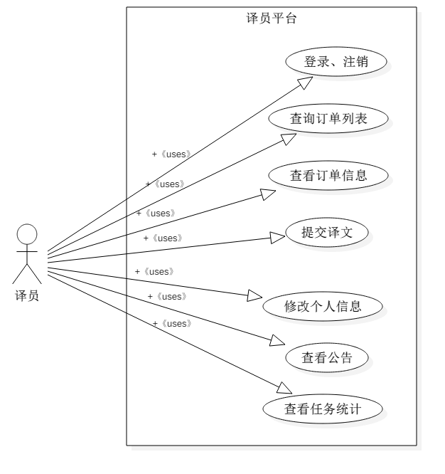

（3）管理员的Use-Case图：

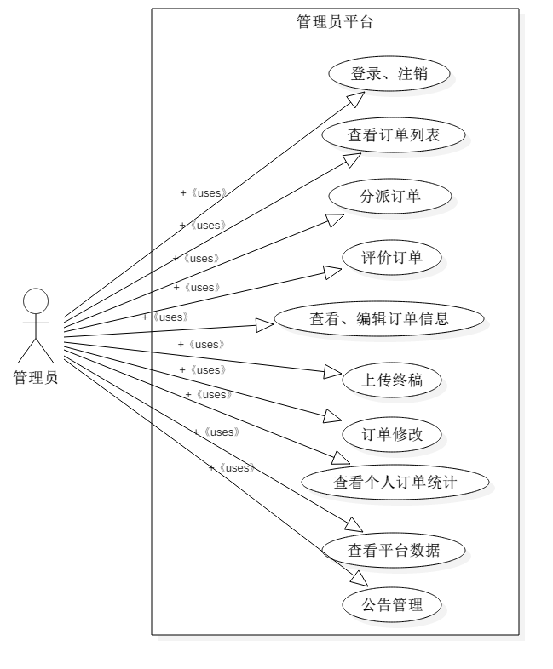

4.1.3 辅助模型设计

在前面两小节，我们用架构图和用况图对人工翻译分单系统进行了建模设计，然而仅建立这两种模型并不足以清晰地阐述系统，尤其是业务逻辑。

在UML中，还有一些图可以用于建立面向对象分析的辅助模型，这些图包括顺序图、通信图、活动图、状态机图和包图。其中包图用于组织系统模型，其它几个图用于描述系统的行为。

下面我们就几个主要业务建立活动图（Activity Diagram）。活动图用来展示活动的顺序，描述了从起点到终点的工作流，以及事件进程的判断路径。活动图可以详细阐述某些活动执行中发生并行处理的情况。

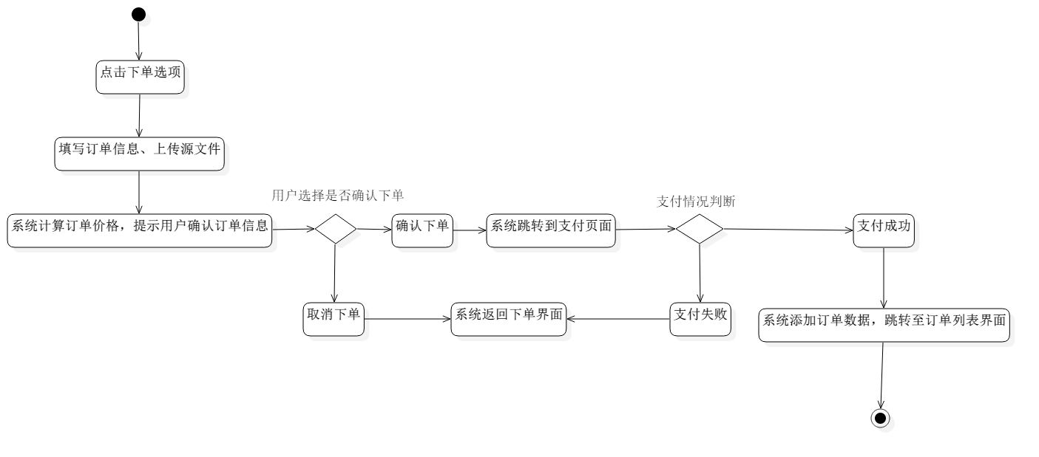（1）客户下单的活动图：

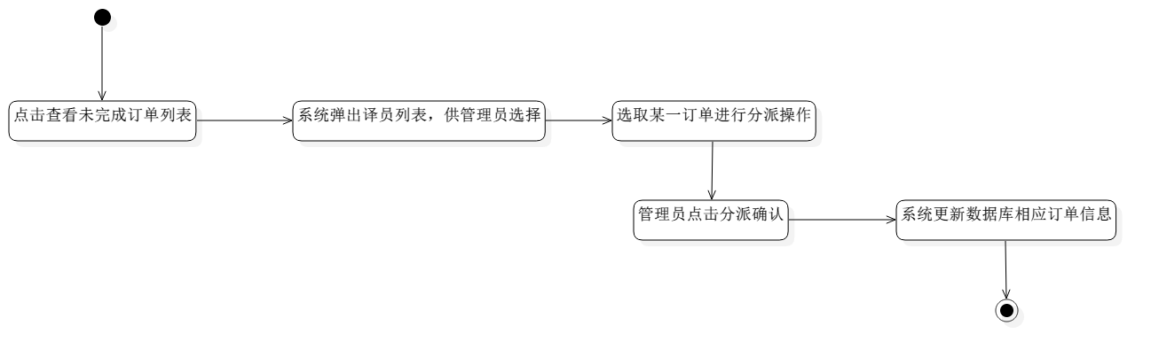（2）管理员指派订单的活动图：

（3）翻译员下载翻译原稿以及上传翻译终稿的活动图：

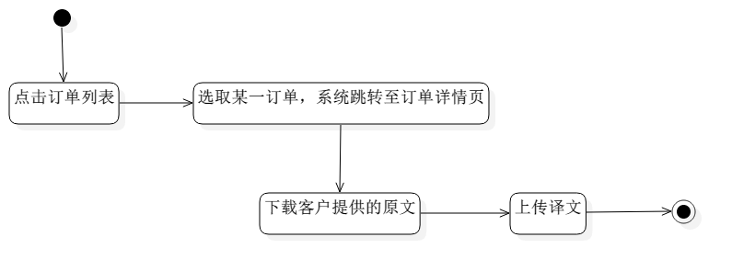

4.2 E-R图及说明

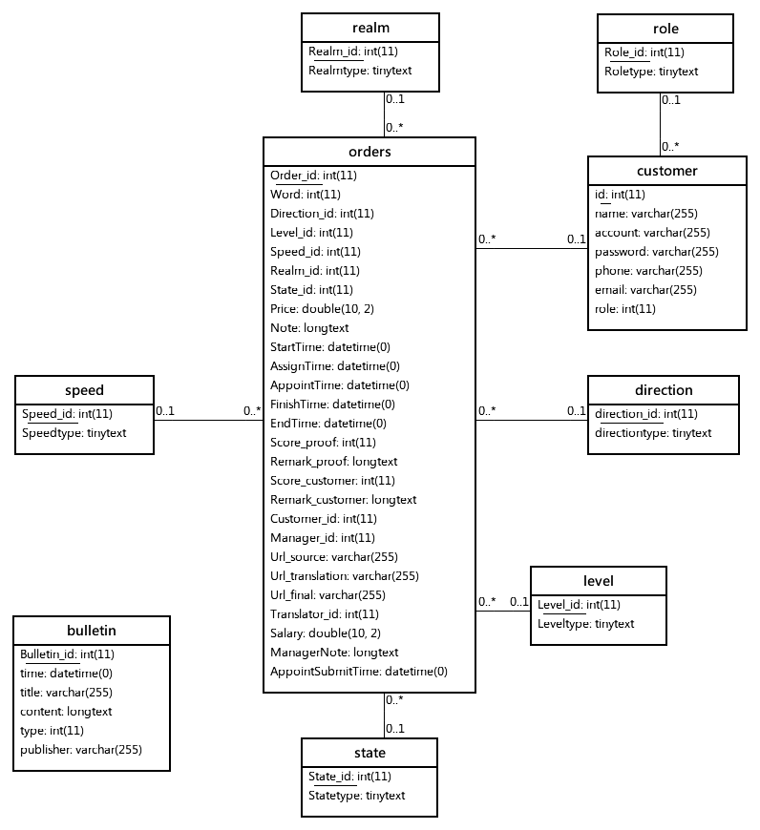

4.3 数据库设计

解释E-R 数据字典？

4.4 数据流图

画数据流图

4.5 数据字典

（1）Customer（用户）表

|  |  |  |  |  |  |
| --- | --- | --- | --- | --- | --- |
| 表名 | 字段名 | 数据类型 | 允许空 | 主键 | 字段说明 |
| customer | id | int(11) | NO | YES | 用户唯一ID号 |
| customer | name | varchar(255) | YES |  | 用户名 |
| customer | account | varchar(255) | YES |  | 用户账号 |
| customer | password | varchar(255) | YES |  | 用户密码 |
| customer | phone | varchar(255) | YES |  | 手机号码 |
| customer | email | varchar(255) | YES |  | 电子邮箱 |
| customer | role | int(11) | YES |  | 用户角色ID |

（2）Bulletin（公告）表

|  |  |  |  |  |  |
| --- | --- | --- | --- | --- | --- |
| 表名 | 字段名 | 数据类型 | 允许空 | 主键 | 字段说明 |
| bulletin | Bulletin_id | int(11) | NO | YES | 公告ID |
| bulletin | time | datetime | YES |  | 发布时间 |
| bulletin | title | varchar(255) | YES |  | 公告标题 |
| bulletin | content | longtext | YES |  | 公告内容 |
| bulletin | type | int(11) | YES |  | 可见范围 |
| bulletin | publisher | varchar(255) | YES |  | 发布者 |

（3）Role（角色）表

|  |  |  |  |  |  |
| --- | --- | --- | --- | --- | --- |
| 表名 | 字段名 | 数据类型 | 允许空 | 主键 | 字段说明 |
| role | Role_id | int(11) | NO | YES | 角色ID |
| role | Roletype | tinytext | YES |  | 角色 |

预设值：

|  |  |
| --- | --- |
| Role_id | Roletype |
| 1 | 管理员 |
| 2 | 翻译员 |
| 3 | 客户 |

（4）Orders（订单）表

|  |  |  |  |  |  |
| --- | --- | --- | --- | --- | --- |
| 表名 | 字段名 | 数据类型 | 允许空 | 主键 | 字段说明 |
| orders | Order_id | int(11) | NO | YES | 订单ID号 |
| orders | Word | int(11) | YES |  | 原文字数 |
| orders | Direction_id | int(11) | YES |  | 语言方向 |
| orders | Level_id | int(11) | YES |  | 专业级别 |
| orders | Speed_id | int(11) | YES |  | 翻译速度 |
| orders | Realm_id | int(11) | YES |  | 专业领域 |
| orders | State_id | int(11) | YES |  | 订单状态 |
| orders | Price | double(10,2) | YES |  | 价格 |
| orders | Note | longtext | YES |  | 客户备注 |
| orders | StartTime | datetime | YES |  | 下单时间 |
| orders | AssignTime | datetime | YES |  | 指派时间 |
| orders | AppointTime | datetime | YES |  | 约定翻译返稿时间 |
| orders | FinishTime | datetime | YES |  | 实际翻译返稿时间 |
| orders | EndTime | datetime | YES |  | 实际订单完成时间 |
| orders | Score_proof | int(11) | YES |  | 审校评分 |
| orders | Remark_proof | longtext | YES |  | 审校评价 |
| orders | Score_customer | int(11) | YES |  | 客户评分 |
| orders | Remark_customer | longtext | YES |  | 客户评价 |
| orders | Customer_id | int(11) | YES |  | 关联客户ID |
| orders | Manager_id | int(11) | YES |  | 关联管理员ID |
| orders | Url_source | varchar(255) | YES |  | 源文件路径 |
| orders | Url_translation | varchar(255) | YES |  | 翻译稿件路径 |
| orders | Url_final | varchar(255) | YES |  | 终稿路径 |
| orders | Translator_id | int(11) | YES |  | 关联翻译员ID |
| orders | Salary | double(10,2) | YES |  | 翻译员薪资 |
| orders | ManagerNote | longtext | YES |  | 管理员备注 |
| orders | AppointSubmitTime | datetime | YES |  | 约定提交给客户时间 |

（5）Direction（语言方向）表

|  |  |  |  |  |  |
| --- | --- | --- | --- | --- | --- |
| 表名 | 字段名 | 数据类型 | 允许空 | 主键 | 字段说明 |
| direction | direction_id | int(11) | NO | YES | 语言方向ID |
| direction | directiontype | tinytext | NO |  | 语言方向 |

预设值：

|  |  |
| --- | --- |
| Direction_id | directiontype |
| 1 | 中文→英文 |
| 2 | 英文→中文 |

（6）Realm（专业领域）表

|  |  |  |  |  |  |
| --- | --- | --- | --- | --- | --- |
| 表名 | 字段名 | 数据类型 | 允许空 | 主键 | 字段说明 |
| realm | Realm_id | int(11) | NO | YES | 专业领域ID |
| realm | Realmtype | tinytext | NO |  | 专业领域 |

预设值：

|  |  |
| --- | --- |
| Realm_id | Realmtype |
| 1 | 人文艺术 |
| 2 | 建筑工程 |
| 3 | 理论物理 |
| 4 | 化学工程 |
| 5 | 生物医药 |
| 6 | 数理统计 |
| 7 | 社会传播 |
| 8 | 计算科学 |
| 9 | 机械电子 |
| 10 | 无特殊领域 |

（7）Speed（翻译速度）表

|  |  |  |  |  |  |
| --- | --- | --- | --- | --- | --- |
| 表名 | 字段名 | 数据类型 | 允许空 | 主键 | 字段说明 |
| speed | Speed_id | int(11) | NO | YES | 翻译速度ID |
| speed | Speedtype | tinytext | NO |  | 翻译速度 |

预设值：

|  |  |
| --- | --- |
| Speed_id | Speedtype |
| 1 | 普快 |
| 2 | 特快 |

（8）State（订单状态）表

|  |  |  |  |  |  |
| --- | --- | --- | --- | --- | --- |
| 表名 | 字段名 | 数据类型 | 允许空 | 主键 | 字段说明 |
| state | State_id | int(11) | NO | YES | 订单状态ID |
| state | Statetype | tinytext | NO |  | 订单状态 |

预设值：

|  |  |
| --- | --- |
| State_id | Statetype |
| 1 | 等待指派 |
| 2 | 翻译中 |
| 3 | 翻译完成 |
| 4 | 提交客户 |
| 5 | 未支付 |

5 系统功能的详细设计

5.1 后端关键实现部分

5.1.1 账户操作

人工翻译分单系统需要各类角色进行操作，有了角色，才能合理地运作起系统的各类功能，因此账户的相关操作显得尤为重要。下面就本分单系统的三类角色——客户、翻译员、管理员，对账户相关的一些公共基本操作进行设计。

5.1.1.1 用户注册

在本系统中，用户注册需要完整且符合规范要求地填写好如下项目：手机号码、邮箱、密码、确认密码。其中，手机号码、邮箱和密码将通过Ajax（后续会有专门的讲解）传递给“注册”控制器，控制器调用相应的服务层接口，服务层再调用相应的Mapper，通过MyBatis进行数据库的相应操作。

在这里的业务逻辑是，首先将以上数据带入数据库中进行查找，以确认是否已经被注册过。如果没有被注册过，那么数据库的用户表将完成增加用户的事务操作，并自动分配一个ID号（该ID号是整个数据库中唯一的）。至此用户注册操作完成。

5.1.1.2 用户登录

对于已经注册完毕的用户，登录操作只需提供注册时使用的手机号码和密码即可。这里使用手机号码作为登录的账号，是基于现实情况考虑的。手机号码是唯一的11位数字，且用户能够牢记，因此这种设计可以方便用户。

用户输入完手机号码和密码后，后端将进行类似于上面所述的调用操作。在这里，用户输入的数据被带入数据库中进行查找，若查找并匹配到某一项记录，说明用户所输入的手机号码和密码是正确的，因此用户登录成功。

5.1.1.3 找回密码

找回密码操作是系统必不可少的一项功能。在用户进入到找回密码流程时，用户需输入注册时的手机号码、邮箱、ID号、新密码、确认密码。

首先，手机号码、邮箱和ID号三条数据被带入到数据库中进行查找，三者必须均匹配到数据库中的某一条记录，才能触发修改密码的操作。这是基于账户安全考虑的。

5.1.1.4 修改账户信息

用户的邮箱是接收通知的重要工具之一。如果用户的邮箱发生变化，那么修改操作同样是一项需求，这样一来，后续的通知能准确地发送给用户。

邮箱的修改十分简单，只需用户输入正确格式的邮箱即可，后端控制器会接收到新邮箱，并调用相应的接口，对数据库进行更新操作。

另一方面，用户还可以修改密码，前提是用户将旧密码输入正确。这一步涉及到将ID号和旧密码带入数据库中查找，若有匹配的数据结果，那么旧密码输入正确，接着可根据用户输入的新密码进行数据库更新操作。

5.1.2 客户操作

5.1.2.1 客户下单

客户在下单时需要根据实际所需完成一份订单表，订单表中包含了翻译要求相关的信息。此外客户还需要上传翻译原稿。待客户确认订单信息并支付完成后，后端控制器将接收订单表中的所有数据，调用响应接口写入到数据库订单表中。至此，客户下单操作完成，并且数据库中也有响应的订单记录。

需要注意的是，当客户完成下单操作后，系统会记录到当前时间，该时间即为订单创建时间，将一同被写入到数据库中，对应的字段即StartTime。

另一方面，此时订单的状态将自动被设置为“待指派”，即等待管理员将订单指派给翻译员翻译。

5.1.2.2 订单支付

5.1.2.3 订单列表

分单系统根据客户的实际所需，将呈现给客户三类列表：所有订单列表、待完成订单列表、已完成订单列表。每个列表中会罗列出符合条件的订单以及它们的基本信息，而这里所需的前序操作即数据库查找到相应的订单。要完成这项操作，我们只需查找“对应客户ID下的对应状态的订单”即可。

对于LayUI的表格来说，后端需要先统计到对应订单的总数，以确定表格需要分多少页，进而再将数据显示出来。这一项操作是LayUI表格呈现数据均需完成的，因此下面将不再赘述。

5.1.2.4 订单详情

光用表格来呈现订单信息是不够的，我们需要一个专有的页面来完整地呈现订单的信息。对于用户来说，订单详情页不必呈现数据库订单表的每个字段，因为从实际情况考虑，有些数据是不应该让用户知道的（比如翻译员获得的薪酬）。因此，呈现给客户的订单详情页元素相比翻译员和管理员的订单详情页元素，在数量上将有所减少。

在用户（即包括客户、管理员和翻译员）打开订单详情页时，后端将要进行的操作是获取到订单ID号，接着到数据库订单表中查找该订单ID号对应的订单信息，并返回给后端控制器。

5.1.2.5 订单评价

客户可对已经返稿完毕的订单进行反馈评价，这是符合实际所需的。在评价时，客户需完成打分操作，并选填评语。两项数据将通过相应的后端控制器保存到数据库响应的订单中。

5.1.2.6 个人统计

客户可通过“个人统计”操作获取订单交易量、交易额等信息。这一操作涉及后端的数据库查找。在数据库设计中，订单表的客户ID字段即客户表的外键，关联到客户表的ID字段（主键），因此查找起来十分方便。

当然，光完成查找操作是不够的，在SQL语句中还需使用COUNT、AVG等函数来进行数值统计操作，而统计结果才是我们需要呈现给客户的。

5.1.3 翻译员操作

5.1.3.1 订单列表

对于使用该系统的翻译员来说，能及时、方便地看到自己的各类订单任务十分重要，因此在设计过程中，系统将会给翻译员提供三个订单列表：全部订单列表、未完成订单列表（翻译未完成）、已完成订单列表（已提交翻译稿件）。

在这里，我们只需要根据订单的状态和翻译员的ID，在后端编写响应的SQL查找语句，利用相应的控制器去调用相应的接口即可。

5.1.3.2 订单详情

如5.1.2.4节所述，在用户（即包括客户、管理员和翻译员）打开订单详情页时，后端将要进行的操作是获取到订单ID号，接着到数据库订单表中查找该订单ID号对应的订单信息，并返回给后端控制器。

5.1.3.3 任务统计

翻译员的任务统计功能是该分单系统的亮点之一。通过多角度的统计数据以及丰富的数据可视化处理，翻译员能够快捷地获悉自己在平台上的任务数据，这有助于进行阶段性工作总结，并据此调整工作习惯。

在这里，后端的SQL语句需要使用到COUNT、AVG等函数来对数据进行统计处理，并返回给前端。而各类统计数据的SQL语句大同小异。

5.1.4 管理员操作

5.1.4.1 订单列表

管理员是在翻译流程中担任“中间者”的角色，把客户和翻译员间接连接起来。因此对于管理员来说，如下几个订单列表的设计是必不可少的：全部订单列表、待指派订单列表、待完成订单列表、已完成订单列表。相应的后端操作前面已经阐述过，这里不再赘述。

需要注意的是，这里的“全部订单列表”是指整个平台的订单，而不仅仅是通过该管理员ID号查找出来的订单。这是基于实际情况考虑的，管理员需要实时地知道平台是否新收到了客户的订单，而是否有订单处于尚未处理状态（即尚未指派给翻译员）。

5.1.4.2 订单指派

订单指派操作十分简洁。管理员选择信赖的翻译员即可完成指派操作。在后端要执行的操作是将订单ID对应的管理员ID、翻译员ID、指派时间、订单状态进行更新，此时订单状态将更新为“翻译中”。

5.1.4.3 订单详情

如5.1.2.4节所述，在用户（即包括客户、管理员和翻译员）打开订单详情页时，后端将要进行的操作是获取到订单ID号，接着到数据库订单表中查找该订单ID号对应的订单信息，并返回给后端控制器。

此外，对于管理员来说，订单详情页还包含修改翻译员薪资、评价翻译质量、上传翻译终稿、增加订单备注等操作。这些操作的后端操作实质上大同小异，基本思路是相应的后端控制器获取前端传过来的值，接着调用相应的接口，利用不同的SQL语句进行数据库更新操作。

5.1.4.4 订单返稿

管理员上传翻译终稿即执行订单返稿操作，这一步会将订单状态更改为“订单完成”，同时客户能够收到翻译终稿，表明该笔翻译订单已经完成。在这一过程中，后端需要向数据库写入该订单对应的完成时间并更新订单状态。

5.1.4.5 订单评价

与客户类似，管理员也具有订单评价功能，需要对翻译质量、速度等作出评价。后端会向数据库写入评分和评语（选填），更新完毕后，订单评价操作随即完成。

5.1.4.6 订单修改

在设计分单系统的过程中，鉴于管理员可能需要根据实际所需对订单一些信息进行修改，因此扩大管理员的权限，使得管理员能够对订单进行更多的操作，这些操作包括修改翻译员的薪资（换句话说，即对翻译员进行增加奖金或扣款操作）、修改提交时间（这一步通常涉及先与客户沟通，再协商进行订单推迟提交）等。这些操作使得管理员更加灵活地应对可能发生的问题。

在这里，后端需要根据相应的操作，通过相应的控制器和接口进行数据库更新操作。

5.1.4.7 公告栏

作为一款服务类平台系统，公告可让不同的角色了解到不同的信息。该分单系统将公告分为三个级别：对外可见（通常专门给客户查看）、对内可见（通常专门给翻译员查看）、仅管理员可见。发布公告和删除公告的操作只能由管理员来执行。

同样地，后端需要将公告标题、内容、发布时间、发布者ID等内容写入数据库公告表中。

5.1.4.8 账户管理

账户管理是一张账户列表，后端要做的就是扫描一遍用户表并返回数据。在这里，账户管理功能仅开放给管理员，并且管理员不具备删除用户的权限。这是基于现实情况考虑的，一般来说，管理员也是平台的工作者，不应具有增删权限影响到所有用户。

5.1.4.9 任务统计

管理员的任务统计与客户的大同小异。后端在数据库中利用COUNT、AVG等函数进行一遍统计操作即可。

5.1.4.10 平台统计

平台统计是该分单系统的又一大亮点。这一步统计量繁多，但作用十分明显。有了多角度的平台统计，服务运营商可根据实际情况做出战略部署。在这一步，后端需要调用较多接口统计不同的数据量，长远来看，当平台数据足够大时，这里的运算开销是比较大的。

5.1.5 文件操作

文件可以说是客户、管理员和翻译员三者之间联系的载体之一。频繁的上传文件和下载文件操作贯穿着分单系统。下面将分别介绍文件操作要点。

5.1.6 自动化操作

多方面的自动化操作亦是本系统的亮点所在。在客户下单时，系统还需要对客户上传的文件进行处理，即统计文件字数，以返回订单的价格。另外，系统需要通过判断订单是否超时来决定是否执行扣款操作。

5.2 前端关键实现部分

5.2.1 页面结构布局

5.2.2 表单验证

5.2.3 页面传值

5.2.4 JQuery Ajax实现前后端数据交互

5.2.5 列表操作

5.2.6 页面数据呈现

5.2.7 弹出层操作

5.2.8 数据图形化处理

5.3 小结

6 系统测试

7 结论和建议

7.1 结论

本文针对所设计和开发的Java Web项目——人工翻译分单系统，进行了详细的设计和开发背景介绍、理论流程陈述、实现细节解释以及后期测试呈现。从上述测试样例可以得知，该分单系统功能完善，逻辑合理，操作友好，设计美观。而从数据库设计来看，该分单系统的数据库设计合理，各表、各字段无冗余情况出现，且逻辑上符合实际情况。最后从软件工程和需求分析的角度来看，此次设计与开发的流程结构清晰，同时符合实际商用所需。

人工翻译分单系统的设计与实现离不开众多知识和工具的帮助，通过此次项目的实践，诸如SSM框架、LayUI、B/S架构的优点和特性也随之得到验证。Spring框架提供的BeanFactory、AOP面向切面思想、IoC控制反转思想、DI依赖注入思想等等使项目开发过程得到了诸多便利之处，整个项目的架构因此变得清晰，开发及维护工作也因结构分明以及耦合度低而变得高效；MyBatis完美地实现了数据库SQL语句与Java业务逻辑代码的分离，使得后端的数据操作变得高效简洁；LayUI提供的丰富组件使得前端开发更专注于排版设计和操作配置，极具美感的设计也使得页面视觉感上佳。

7.2 系统发展建议

结 束 语

参 考 文 献

1. Abraham Silberschatz, Henry F. Korth, S. Sudarshan 著；杨冬青译；数据库系统概念（原书第6版）；机械工业出版社；2012
2. Chris Bretton 著；爱飞翔译；需求设计：构建用户想要和需要的产品；机械工业出版社；2017
3. 麻志毅 著；面向对象分析与设计（第二版）；机械工业出版社；2013
4. Jeffrey A. Hoffer, Heikki Topi, Ramesh Venkataraman 著；岳丽华，张怡文 等译；数据库管理基础教程；机械工业出版社；2017
5. John L. Viescas, Douglas J. Steele, Ben G. Clothier 著；Effective SQL：编写高质量SQL语句的61个有效方法：61 specific ways to write better SQL；机械工业出版社；2018
6. Joost Visser 著；张若飞译；代码不朽：编写可维护软件的10大要则（Java版）；电子工业出版社；2016
7. Joshua Bloch 著；Effective Java（第3版），电子工业出版社；2018
8. Nichloas C. Zakas 著；李松峰，曹力 译；JavaScript 高级程序设计；人民邮电出版社；2012
9. Richard F Schmidt 著；江贺，李必信，周颖译；软件工程：架构驱动的软件开发；电子工业出版社；2016
10. Roger S. Pressman 著；郑人杰译；软件工程：实践者的研究方法（原书第8版）；机械工业出版社；2016
11. 未来科技 著；HTML5+CSS3+JavaScript从入门到精通（标准版）；中国水利水电出版社；2017
12. Y.Daniel Liang 著；戴开宇译；Java语言程序设计（基础篇）（原书第10版）；机械工业出版社；2017
13. Y.Daniel Liang 著；戴开宇译；Java语言程序设计（进阶篇）（原书第10版）；机械工业出版社；2017
14. 徐传运，张杨，王森 著；Java高级程序设计；[清华大学出版社](http://search.dangdang.com/book/search_pub.php?category=01&key3=%BB%FA%D0%B5%B9%A4%D2%B5%B3%F6%B0%E6%C9%E7&order=sort_xtime_desc)；2014

致 谢

本论文是在李双娟导师的悉心指导下完成的。导师渊博的专业知识、严谨的治学态度，精益求精的工作作风，诲人不倦的高尚师德，严于律己、宽以待人的崇高风范，朴实无法、平易近人的人格魅力对本人影响深远。不仅使本人树立了远大的学习目标、掌握了基本的研究方法，还使本人明白了许多为人处事的道理。本次论文从选题到完成，每一步都是在导师的悉心指导下完成的，倾注了导师大量的心血。在此，谨向导师表示崇高的敬意和衷心的感谢。

英国作家查尔斯·狄更斯（Charles Dickens, 1812-1870）在著作《双城记》（A Tale of Two Cities）的结尾写道：我现在已做的远比我做过的一切都美好；我将获得的休息远比我知道的一切都甜蜜。（It is a far, far better thing that I do, than I have ever done; it is a far, far better rest that I go to, than I have ever known.）这是我颇为喜欢的一句话，虽用于此略显唐突，但亦算是为一段学术生活划上句号。愿今后能不忘初心，心怀理想，永攀学术的更高境界。

附 录